Thiết kế chi tiết lớp và Package
ĐẠI HỌC BÁCH KHOA HÀ NỘI
TRƯỜNG CÔNG NGHỆ THÔNG TIN VÀ TRUYỀN THÔNG

Thiết kế chi tiết lớp và Package
Hệ thống đặt hàng nhập khẩu
Học phần: Phát triển phần mềm theo chuẩn ITSS
Mã học phần: IT4549
Nhóm 15
Báo cáo nhóm
Nguyễn Hữu Nhân | 20235798
Vũ Đức Hoàng Anh | 20235658
Trần Đăng Sinh | 20235821
Phan Khánh Vũ | 20235880
Lương Quốc Khánh | 20235754
Nguyễn Quý Đức | 20235682
Trưởng nhóm: Nguyễn Quý Đức | 20235682
Hà Nội - 2026

Thiết kế chi tiết lớp và Package
Bài nộp chuyển mô hình phân tích sang thiết kế chi tiết, bổ sung sequence design, class design và package dependency.

Phân công nhiệm vụ
Thành viên | MSSV | Use case phụ trách
Nguyễn Hữu Nhân | 20235798 | UC006 - ReceiveAndReconcileGoods
Vũ Đức Hoàng Anh | 20235658 | UC001 - ManageImportRequests, UC007 - ManageSystem
Trần Đăng Sinh | 20235821 | UC003 - CollectInventoryData
Phan Khánh Vũ | 20235880 | UC004 - PlanImportAllocation
Lương Quốc Khánh | 20235754 | UC005 - PlaceOverseasOrders
Nguyễn Quý Đức | 20235682 | UC002 - ManageSiteInformation

Phạm vi use case
Mã | Use case | Mục tiêu
UC-001 | ManageImportRequests | Tạo, cập nhật, hủy và theo dõi yêu cầu nhập hàng.
UC-002 | ManageSiteInformation | Quản lý hồ sơ Site, danh mục hàng Site kinh doanh và thời gian vận chuyển.
UC-003 | CollectInventoryData | Lọc Site theo mặt hàng, hỏi tồn kho và ghi nhận phản hồi tồn kho.
UC-004 | PlanImportAllocation | Tính phương án phân bổ nhập hàng theo tồn kho, ngày nhận và ưu tiên vận chuyển.
UC-005 | PlaceOverseasOrders | Lập, preview, gửi và theo dõi đơn đặt hàng quốc tế.
UC-006 | ReceiveAndReconcileGoods | Ghi nhận hàng nhập kho, đối chiếu thiếu thừa và cập nhật tồn kho nội bộ.
UC-007 | ManageSystem | Quản trị tài khoản, vai trò, dữ liệu master, nhật ký vận hành và sao lưu.

Thiết kế chi tiết
Thiết kế chi tiết tổ chức code thành app.ui, application, domain, application.port và infrastructure.persistence. Các package giữ dependency một chiều để domain không phụ thuộc JavaFX, HTTP hoặc lưu trữ cụ thể.

UC-001 - ManageImportRequests
Class design bổ sung RequestView, ImportRequestService, ImportRequest, ImportRequestItem và Store. Package được chia theo app.ui, application, domain và infrastructure để giao diện không phụ thuộc trực tiếp vào lưu trữ.
Sequence design bổ sung lời gọi giữa màn hình, service, domain object và cổng lưu trữ. Class design làm rõ thuộc tính, operation và dependency để chuẩn bị cho cài đặt.

UC-002 - ManageSiteInformation
Class design dùng SiteService để điều phối cập nhật ImportSite. Domain giữ ImportSite và catalog dưới dạng dữ liệu nghiệp vụ; Store cung cấp cổng lưu trữ chung.
Sequence design bổ sung lời gọi giữa màn hình, service, domain object và cổng lưu trữ. Class design làm rõ thuộc tính, operation và dependency để chuẩn bị cho cài đặt.

UC-003 - CollectInventoryData
Class design bổ sung InventoryService, InventoryRecord và các cổng lưu trữ liên quan đến Site/catalog. Thiết kế giữ dữ liệu tồn kho độc lập với màn hình để dùng lại trong PlanImportAllocation.
Sequence design bổ sung lời gọi giữa màn hình, service, domain object và cổng lưu trữ. Class design làm rõ thuộc tính, operation và dependency để chuẩn bị cho cài đặt.

UC-004 - PlanImportAllocation
Class design dùng AllocationService và AllocationPolicy. Policy đóng vai trò strategy cho thuật toán ưu tiên ship delivery, tồn kho lớn và số Site ít nhất có thể.
Sequence design bổ sung lời gọi giữa màn hình, service, domain object và cổng lưu trữ. Class design làm rõ thuộc tính, operation và dependency để chuẩn bị cho cài đặt.

UC-005 - PlaceOverseasOrders
Class design dùng OrderService, OverseasOrder và OrderLine. Service nhận AllocationPlan đã xác nhận, tạo đơn theo Site và cập nhật status sau phản hồi.
Sequence design bổ sung lời gọi giữa màn hình, service, domain object và cổng lưu trữ. Class design làm rõ thuộc tính, operation và dependency để chuẩn bị cho cài đặt.

UC-006 - ReceiveAndReconcileGoods
Class design dùng ReceiptService, GoodsReceipt, ReceiptLine và WarehouseStock. ReceiptLine tự xác định trạng thái sai lệch để service chỉ điều phối luồng lưu và cập nhật tồn kho.
Sequence design bổ sung lời gọi giữa màn hình, service, domain object và cổng lưu trữ. Class design làm rõ thuộc tính, operation và dependency để chuẩn bị cho cài đặt.

UC-007 - ManageSystem
Class design dùng AdminService, UserAccount, OperationLog và Store. Service kiểm tra quyền trước khi lưu thay đổi quản trị và ghi log.
Sequence design bổ sung lời gọi giữa màn hình, service, domain object và cổng lưu trữ. Class design làm rõ thuộc tính, operation và dependency để chuẩn bị cho cài đặt.

Hình ảnh và file Astah

Danh mục hình ảnh
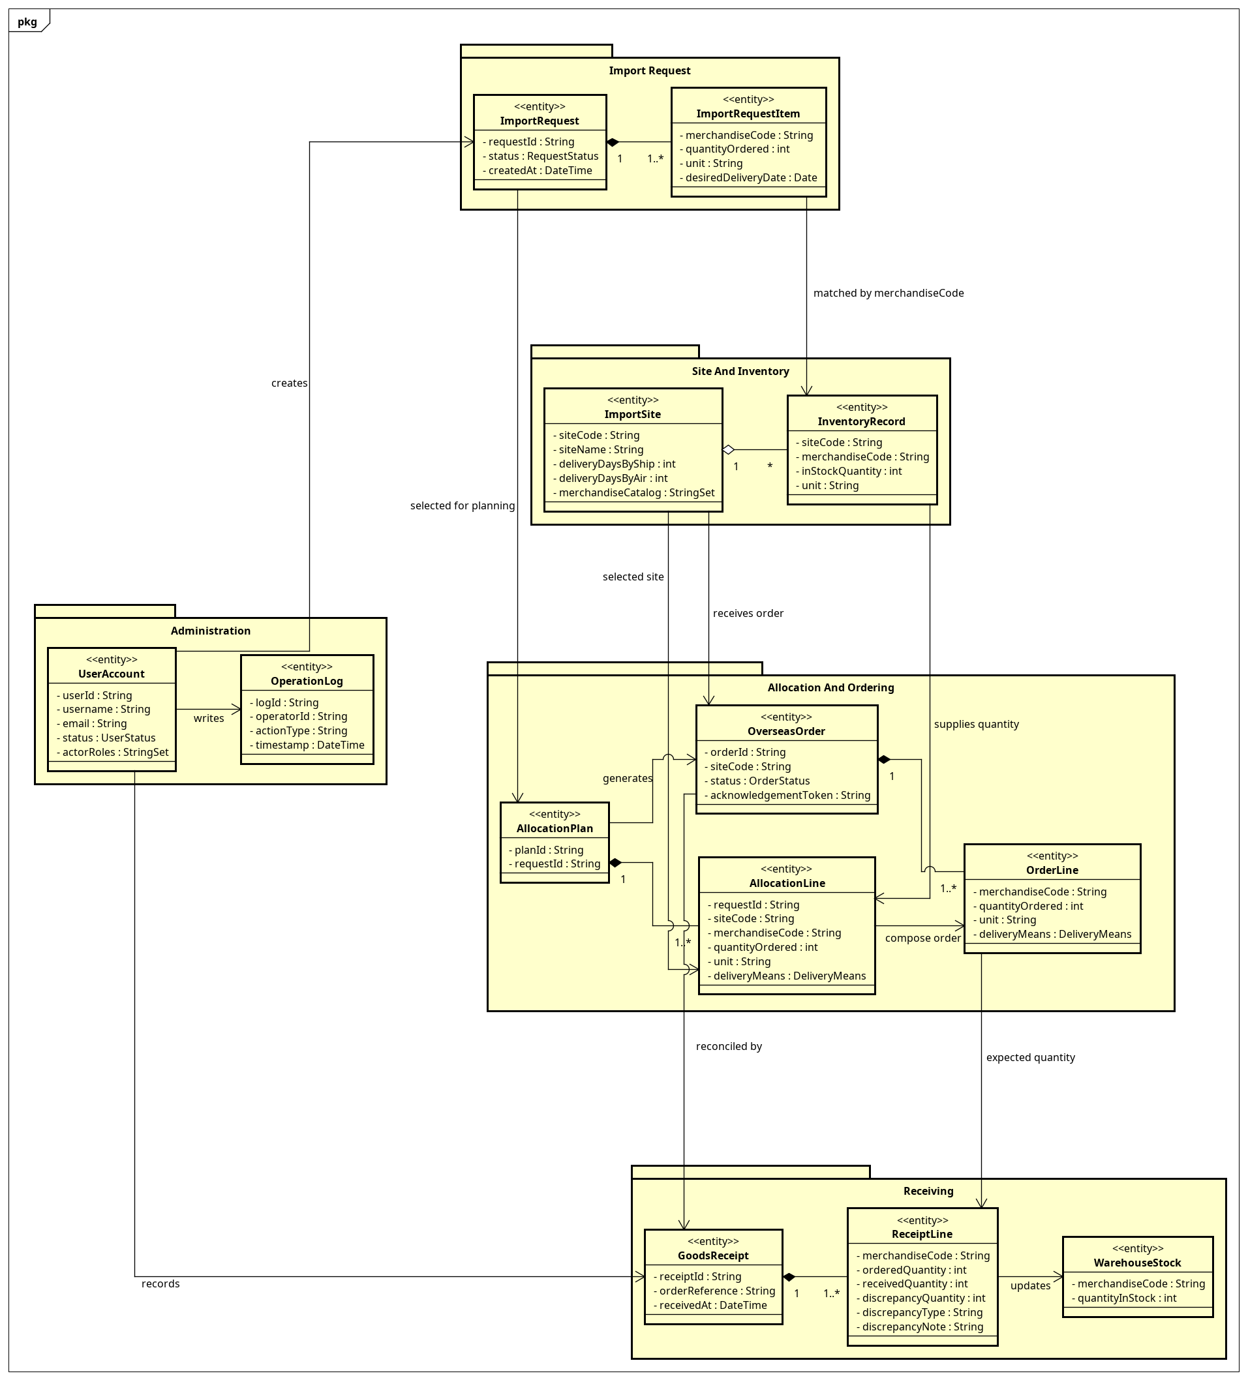
Class analysis tổng quan
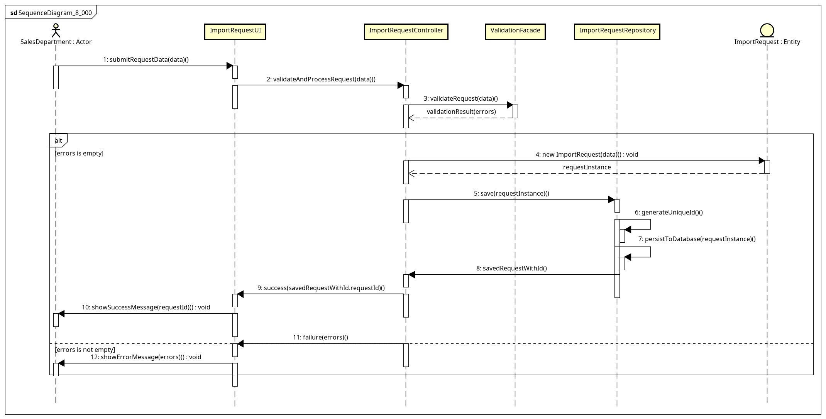
Sequence diagram mức thiết kế UC001 - ManageImportRequests
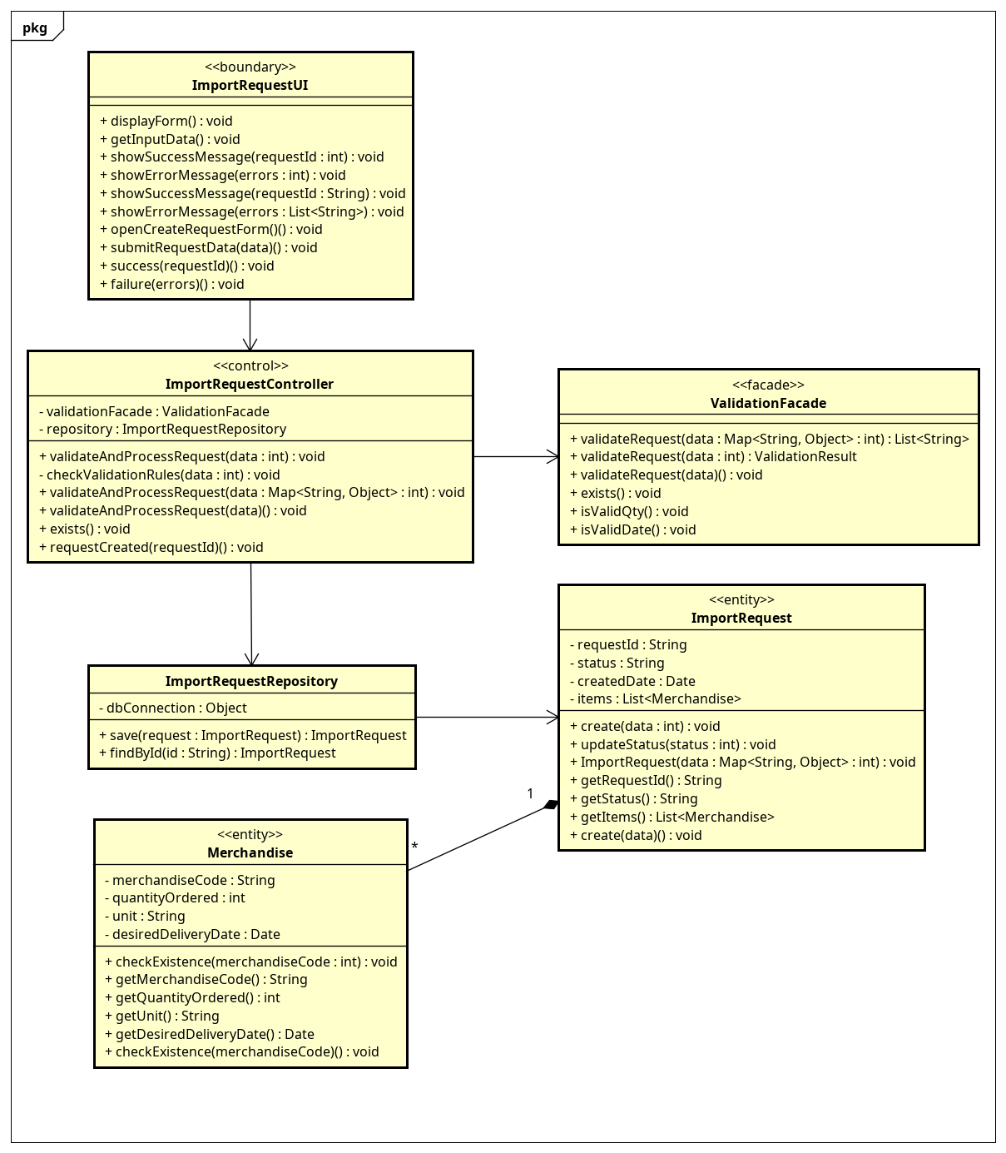
Class diagram mức thiết kế UC001 - ManageImportRequests
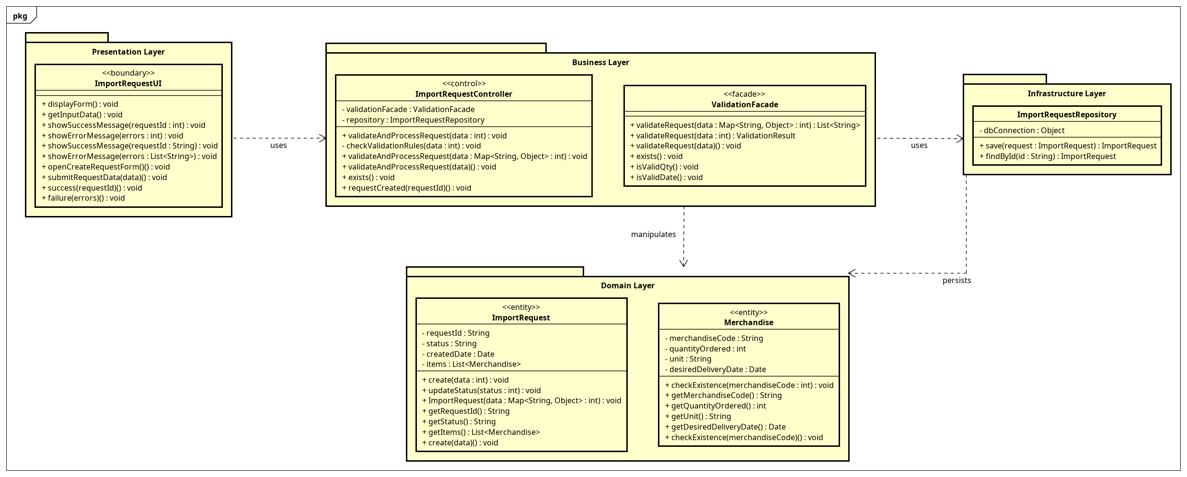
Package dependency diagram UC001 - ManageImportRequests
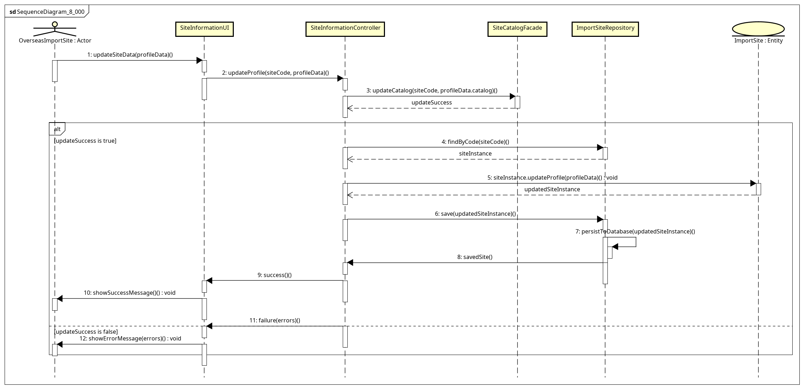
Sequence diagram mức thiết kế UC002 - ManageSiteInformation
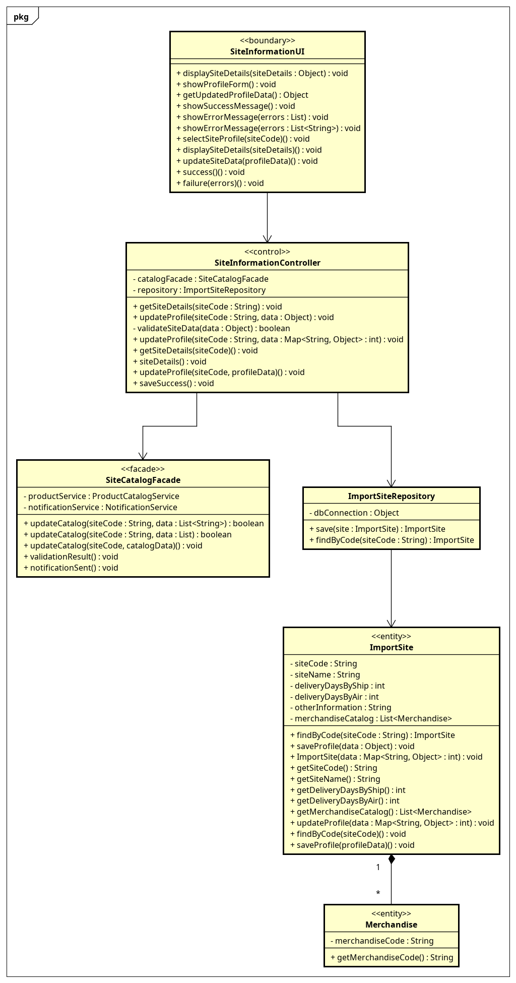
Class diagram mức thiết kế UC002 - ManageSiteInformation
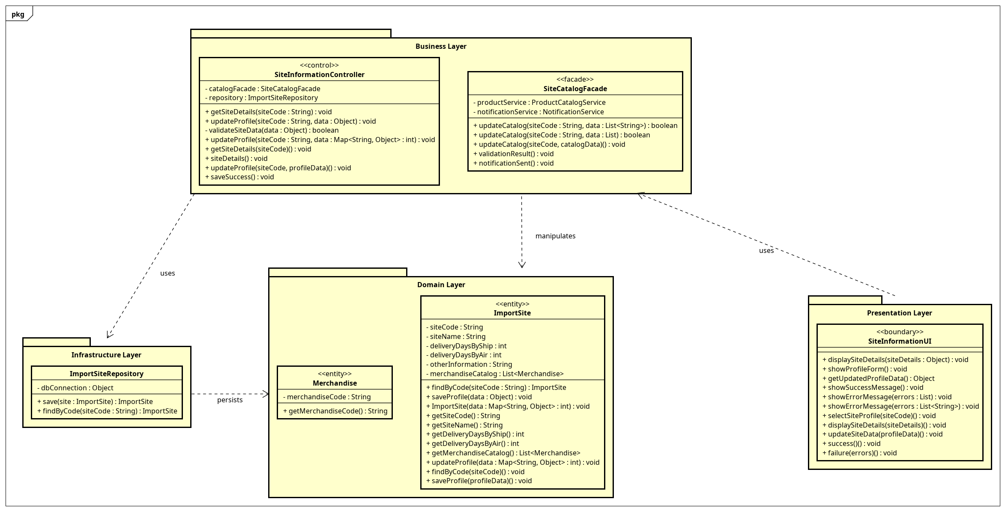
Package dependency diagram UC002 - ManageSiteInformation
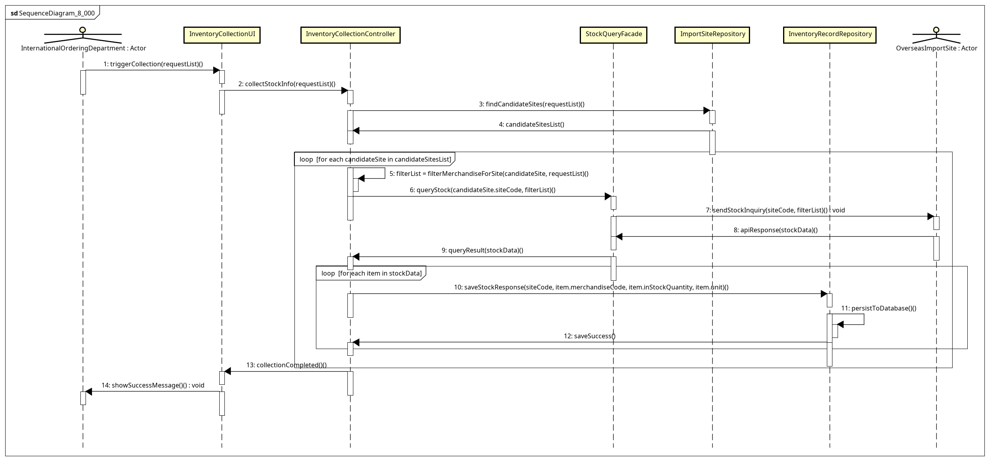
Sequence diagram mức thiết kế UC003 - CollectInventoryData
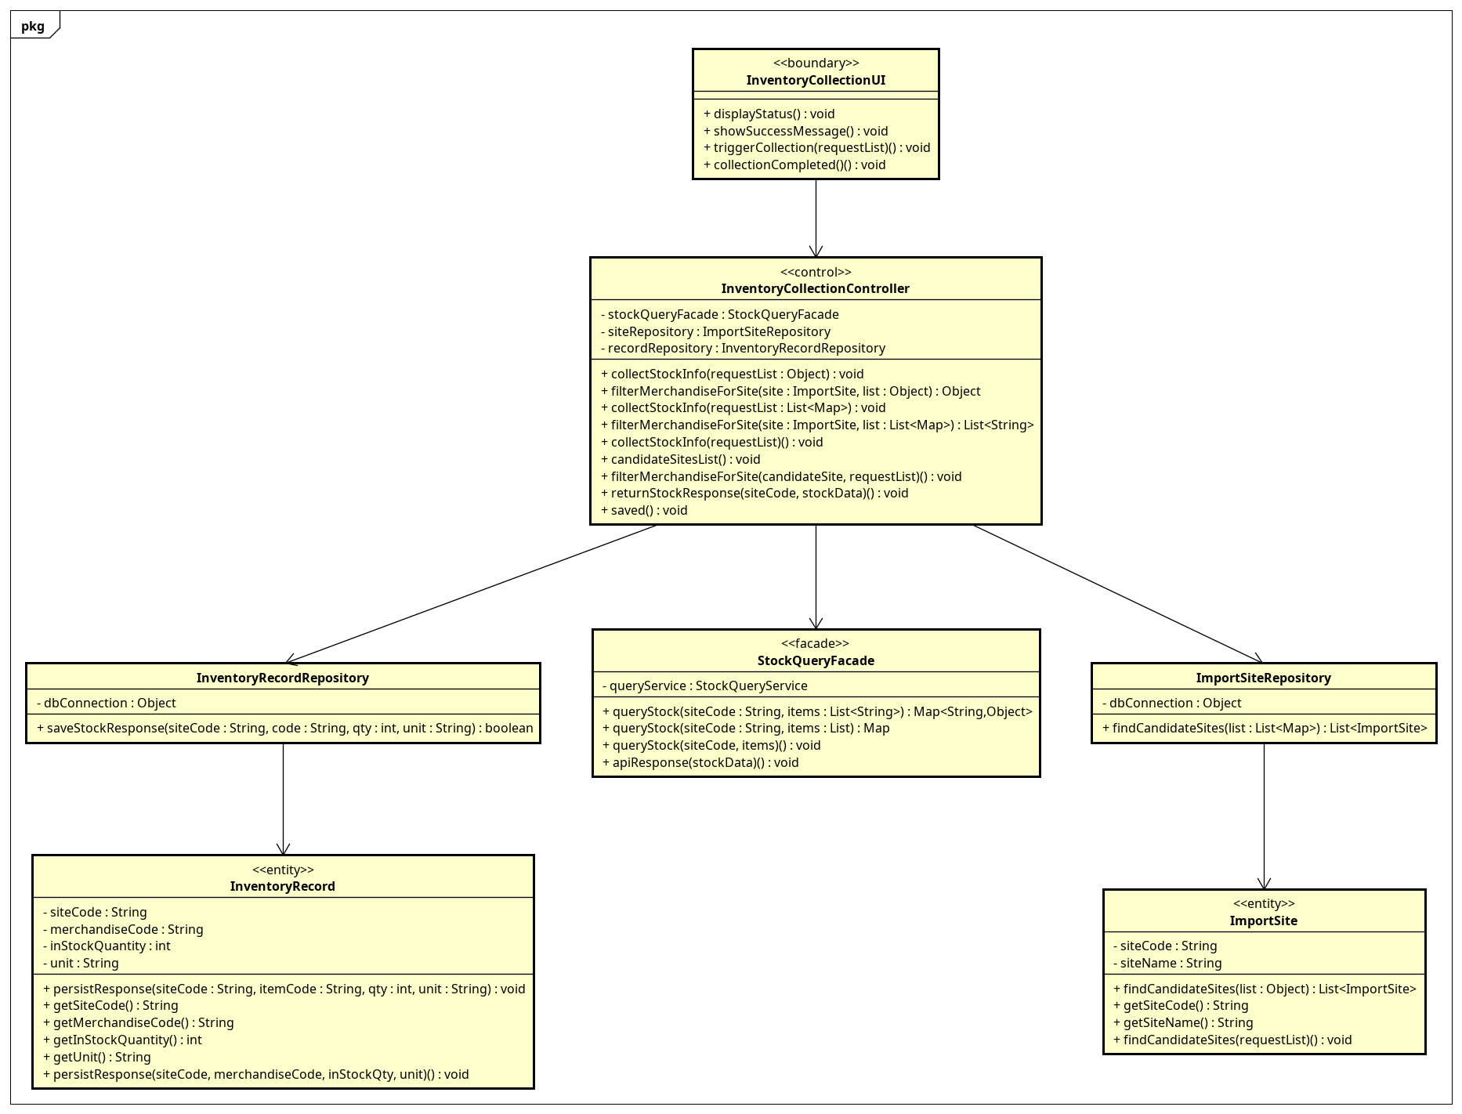
Class diagram mức thiết kế UC003 - CollectInventoryData
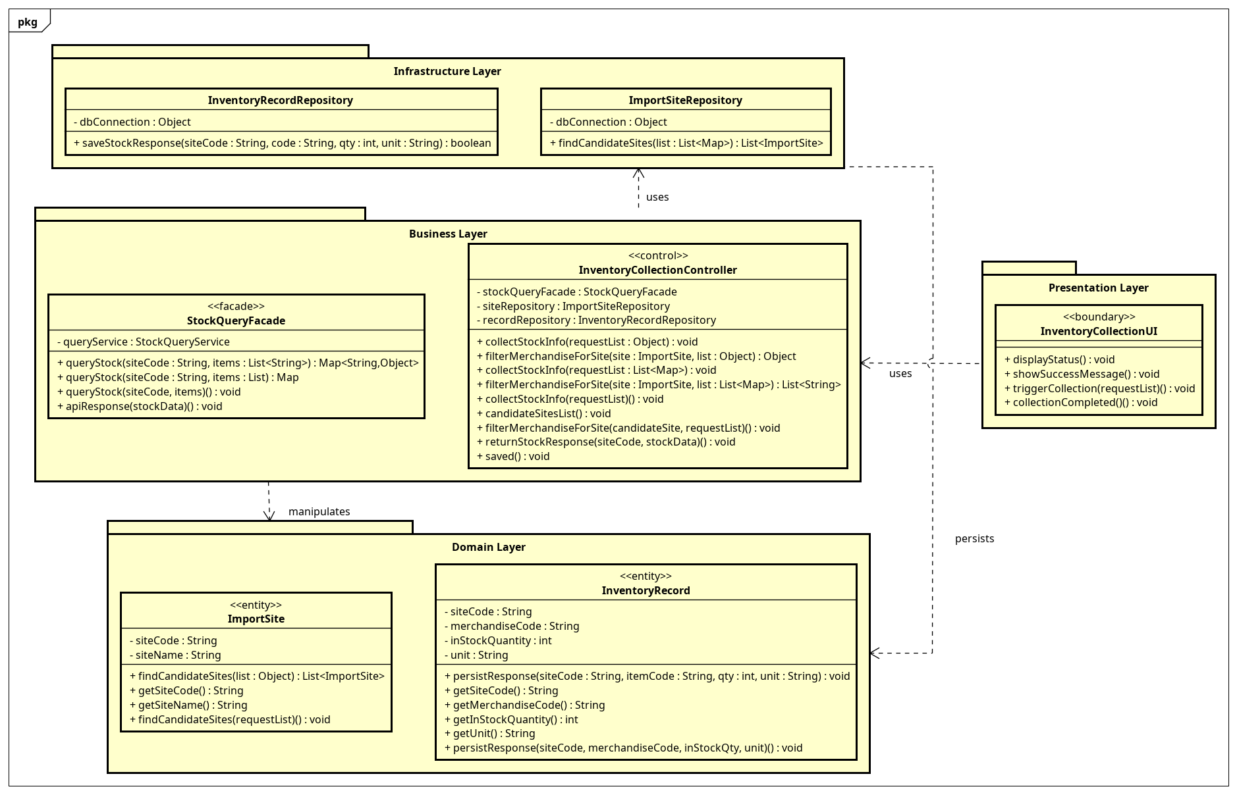
Package dependency diagram UC003 - CollectInventoryData
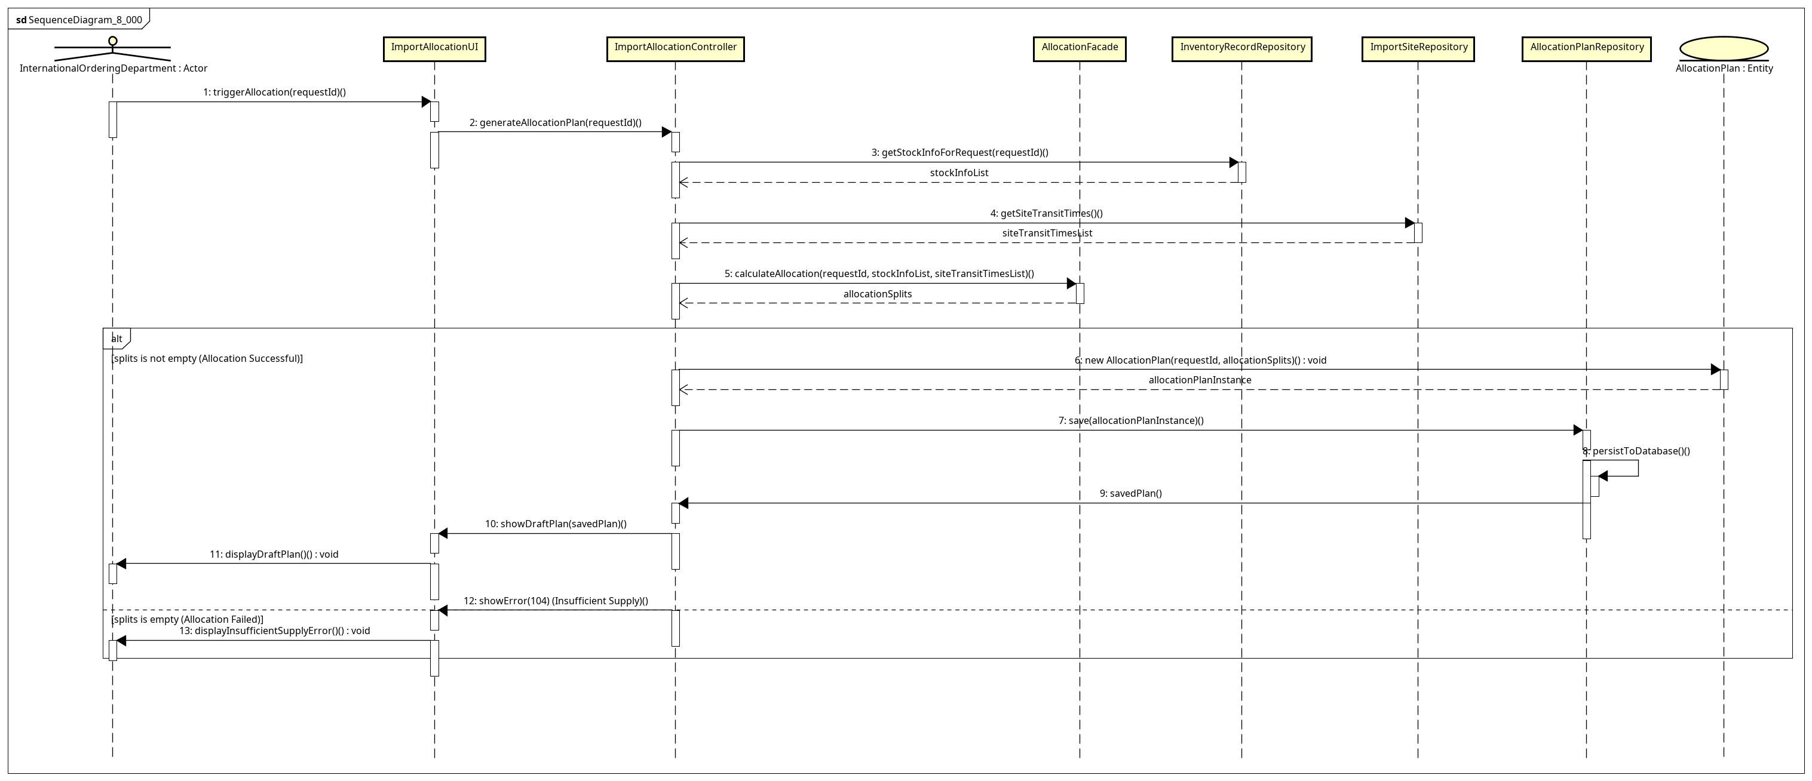
Sequence diagram mức thiết kế UC004 - PlanImportAllocation
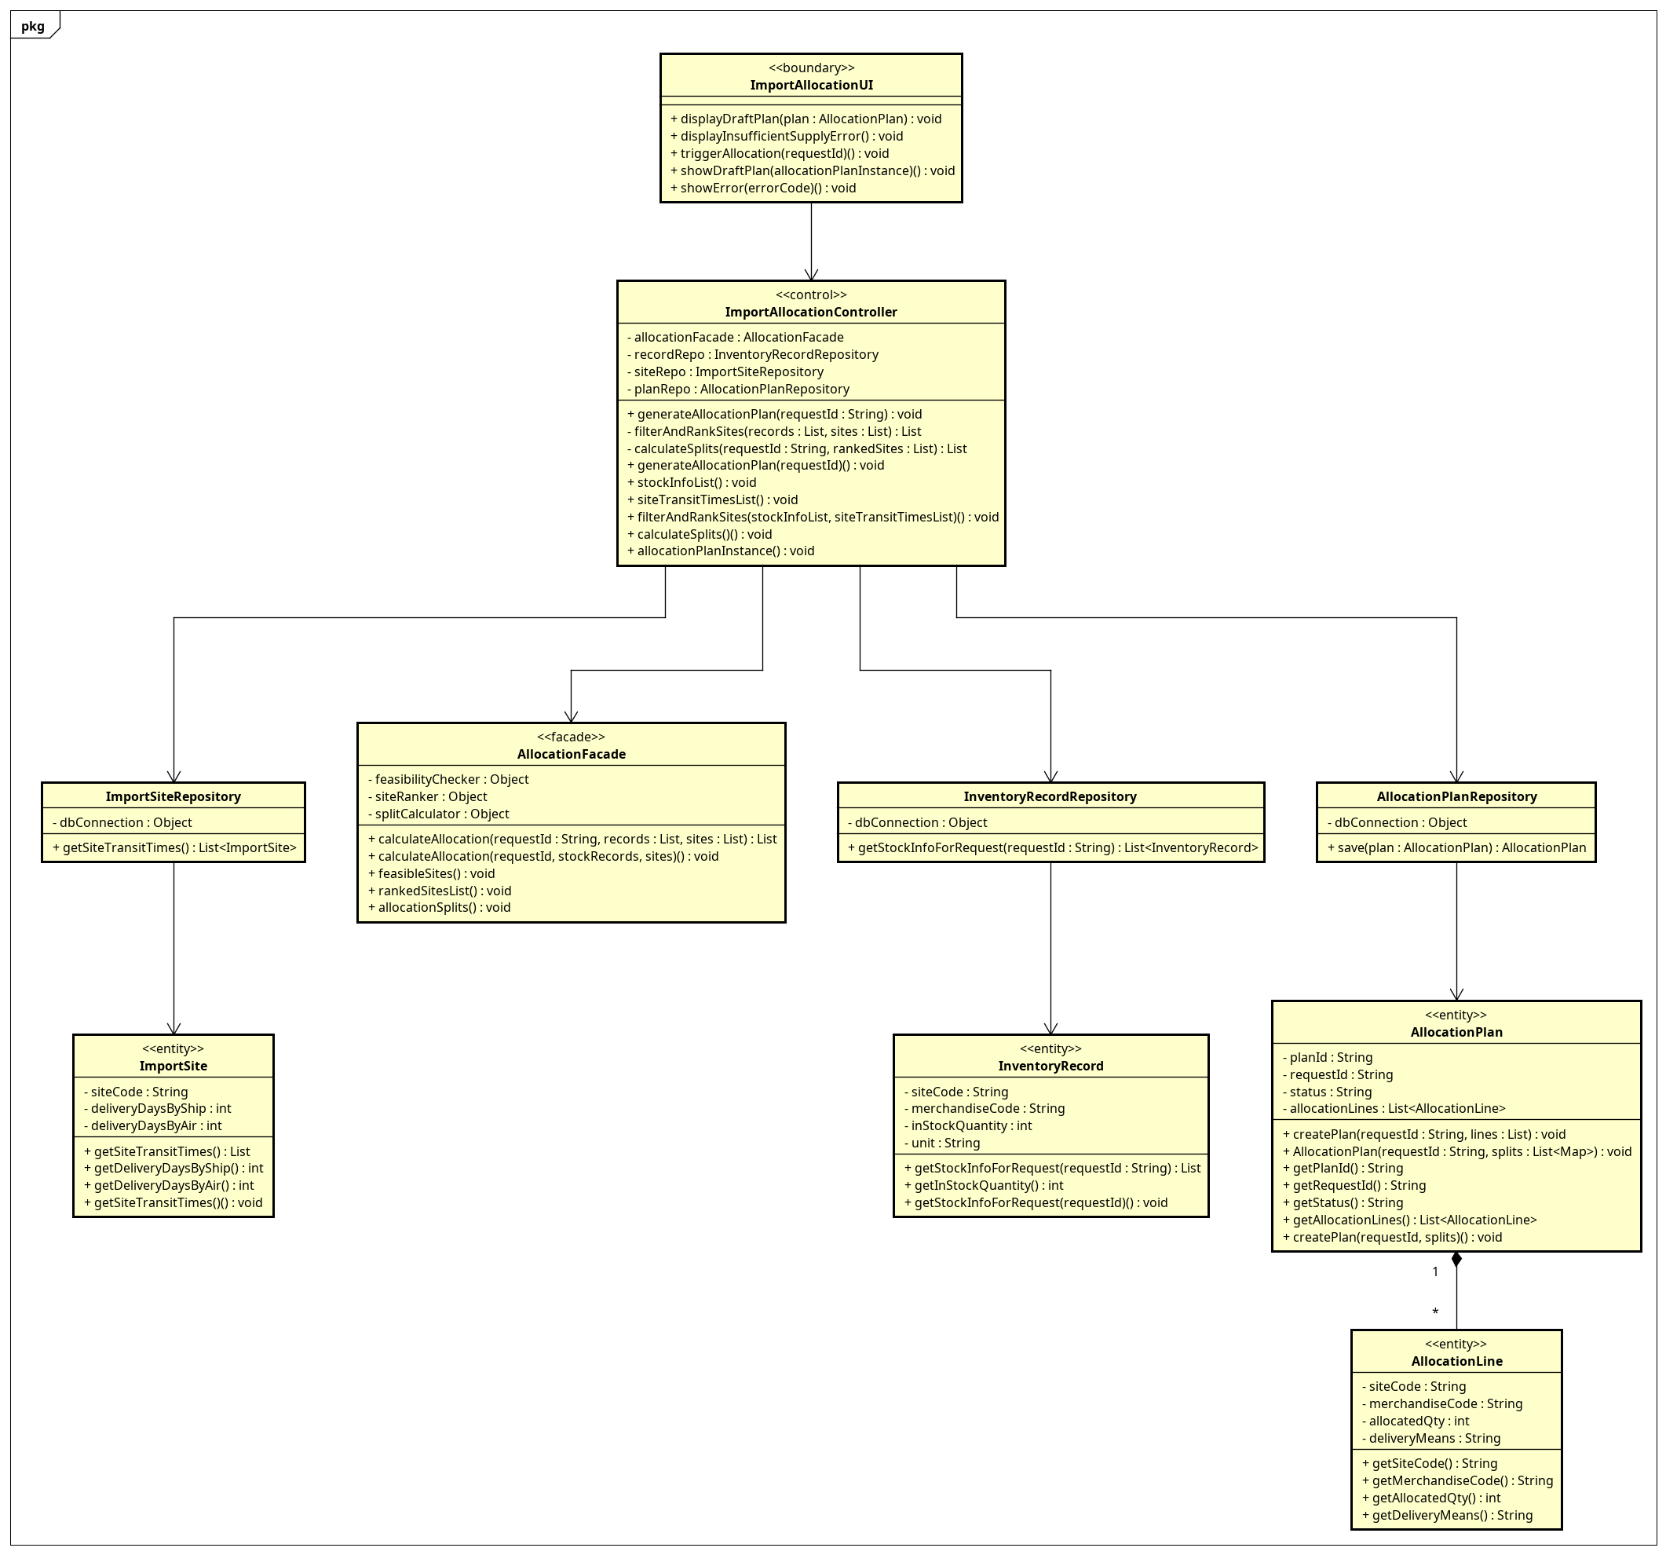
Class diagram mức thiết kế UC004 - PlanImportAllocation
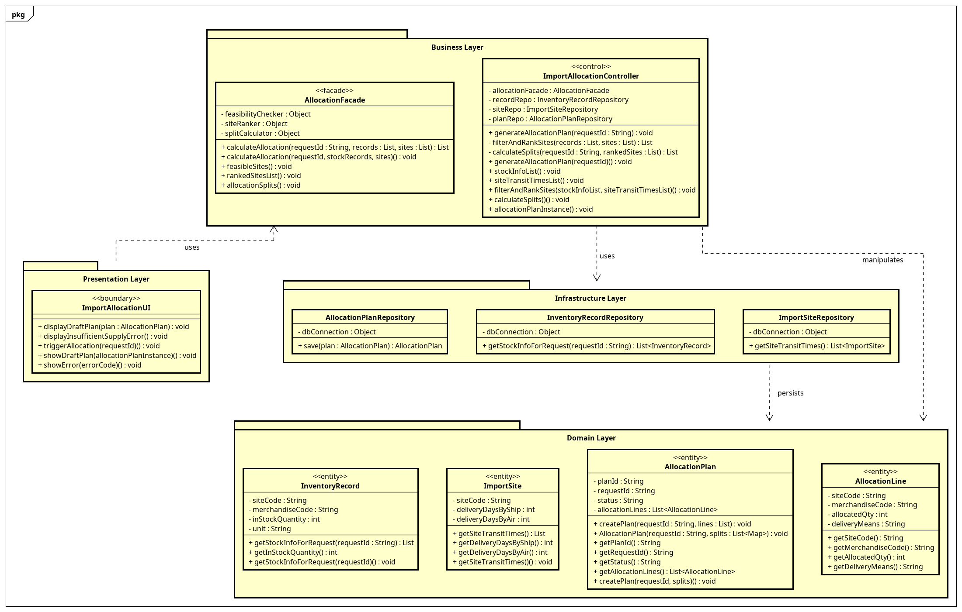
Package dependency diagram UC004 - PlanImportAllocation
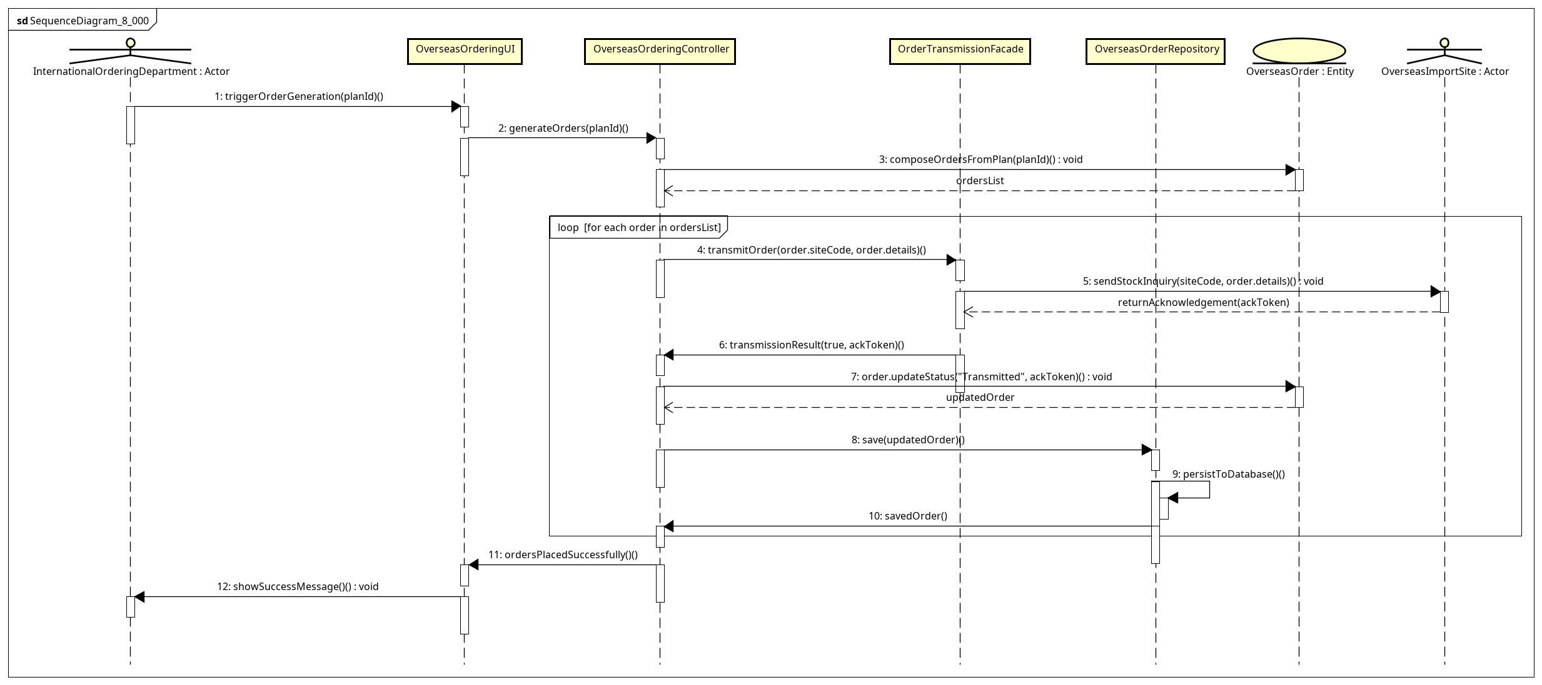
Sequence diagram mức thiết kế UC005 - PlaceOverseasOrders
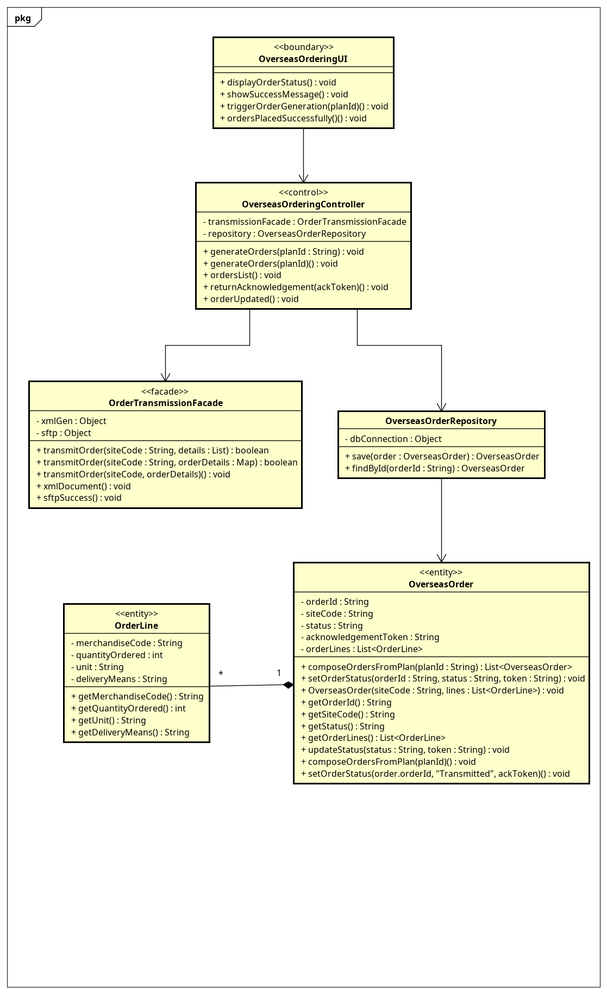
Class diagram mức thiết kế UC005 - PlaceOverseasOrders
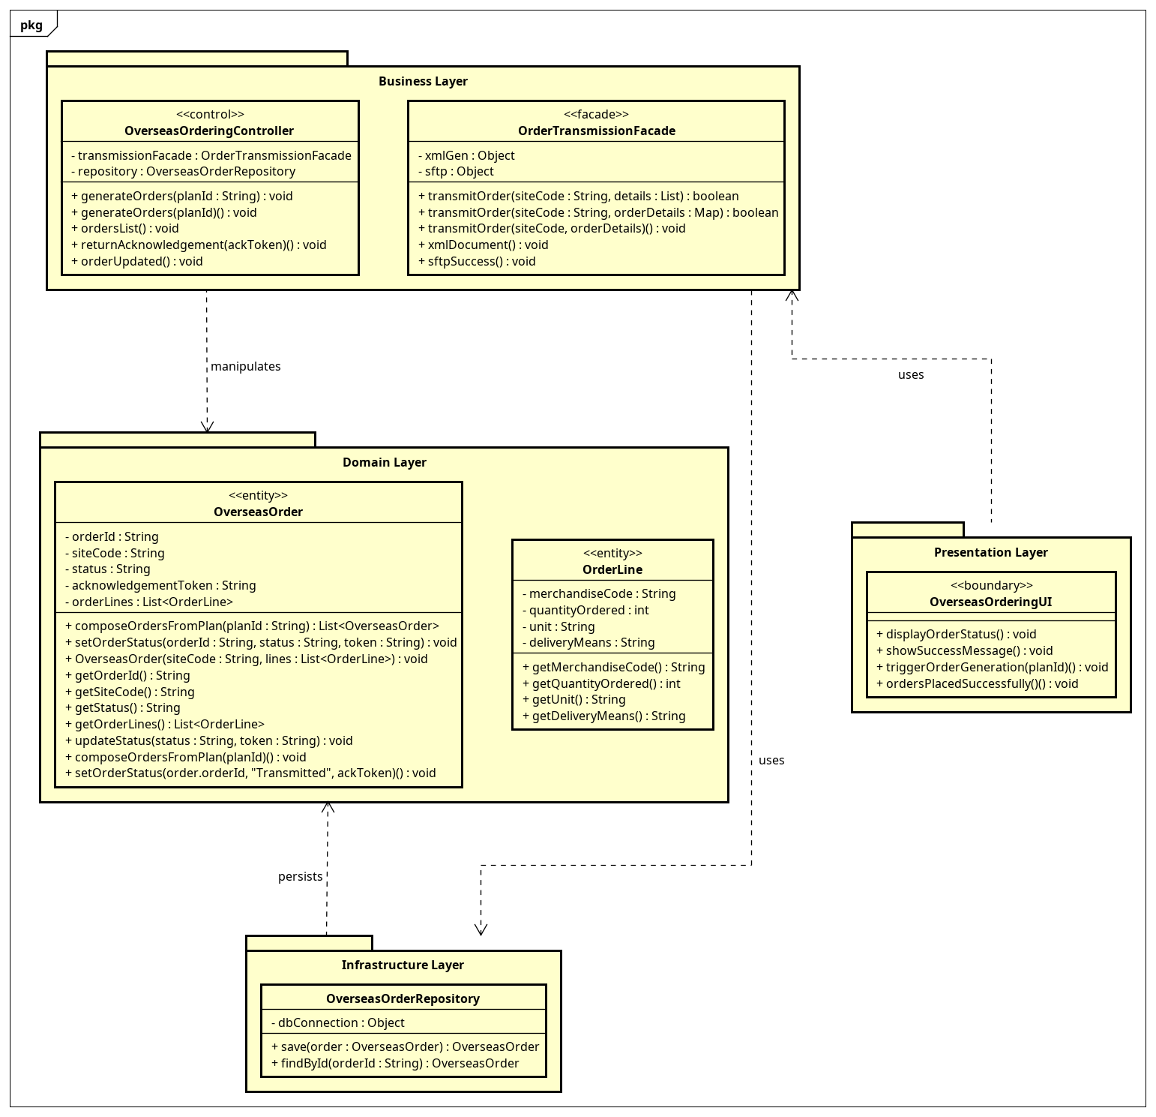
Package dependency diagram UC005 - PlaceOverseasOrders
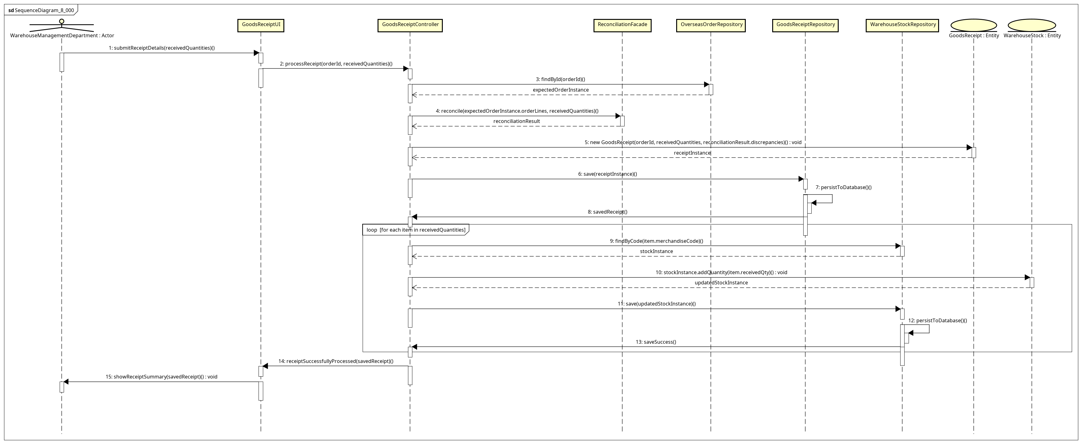
Sequence diagram mức thiết kế UC006 - ReceiveAndReconcileGoods
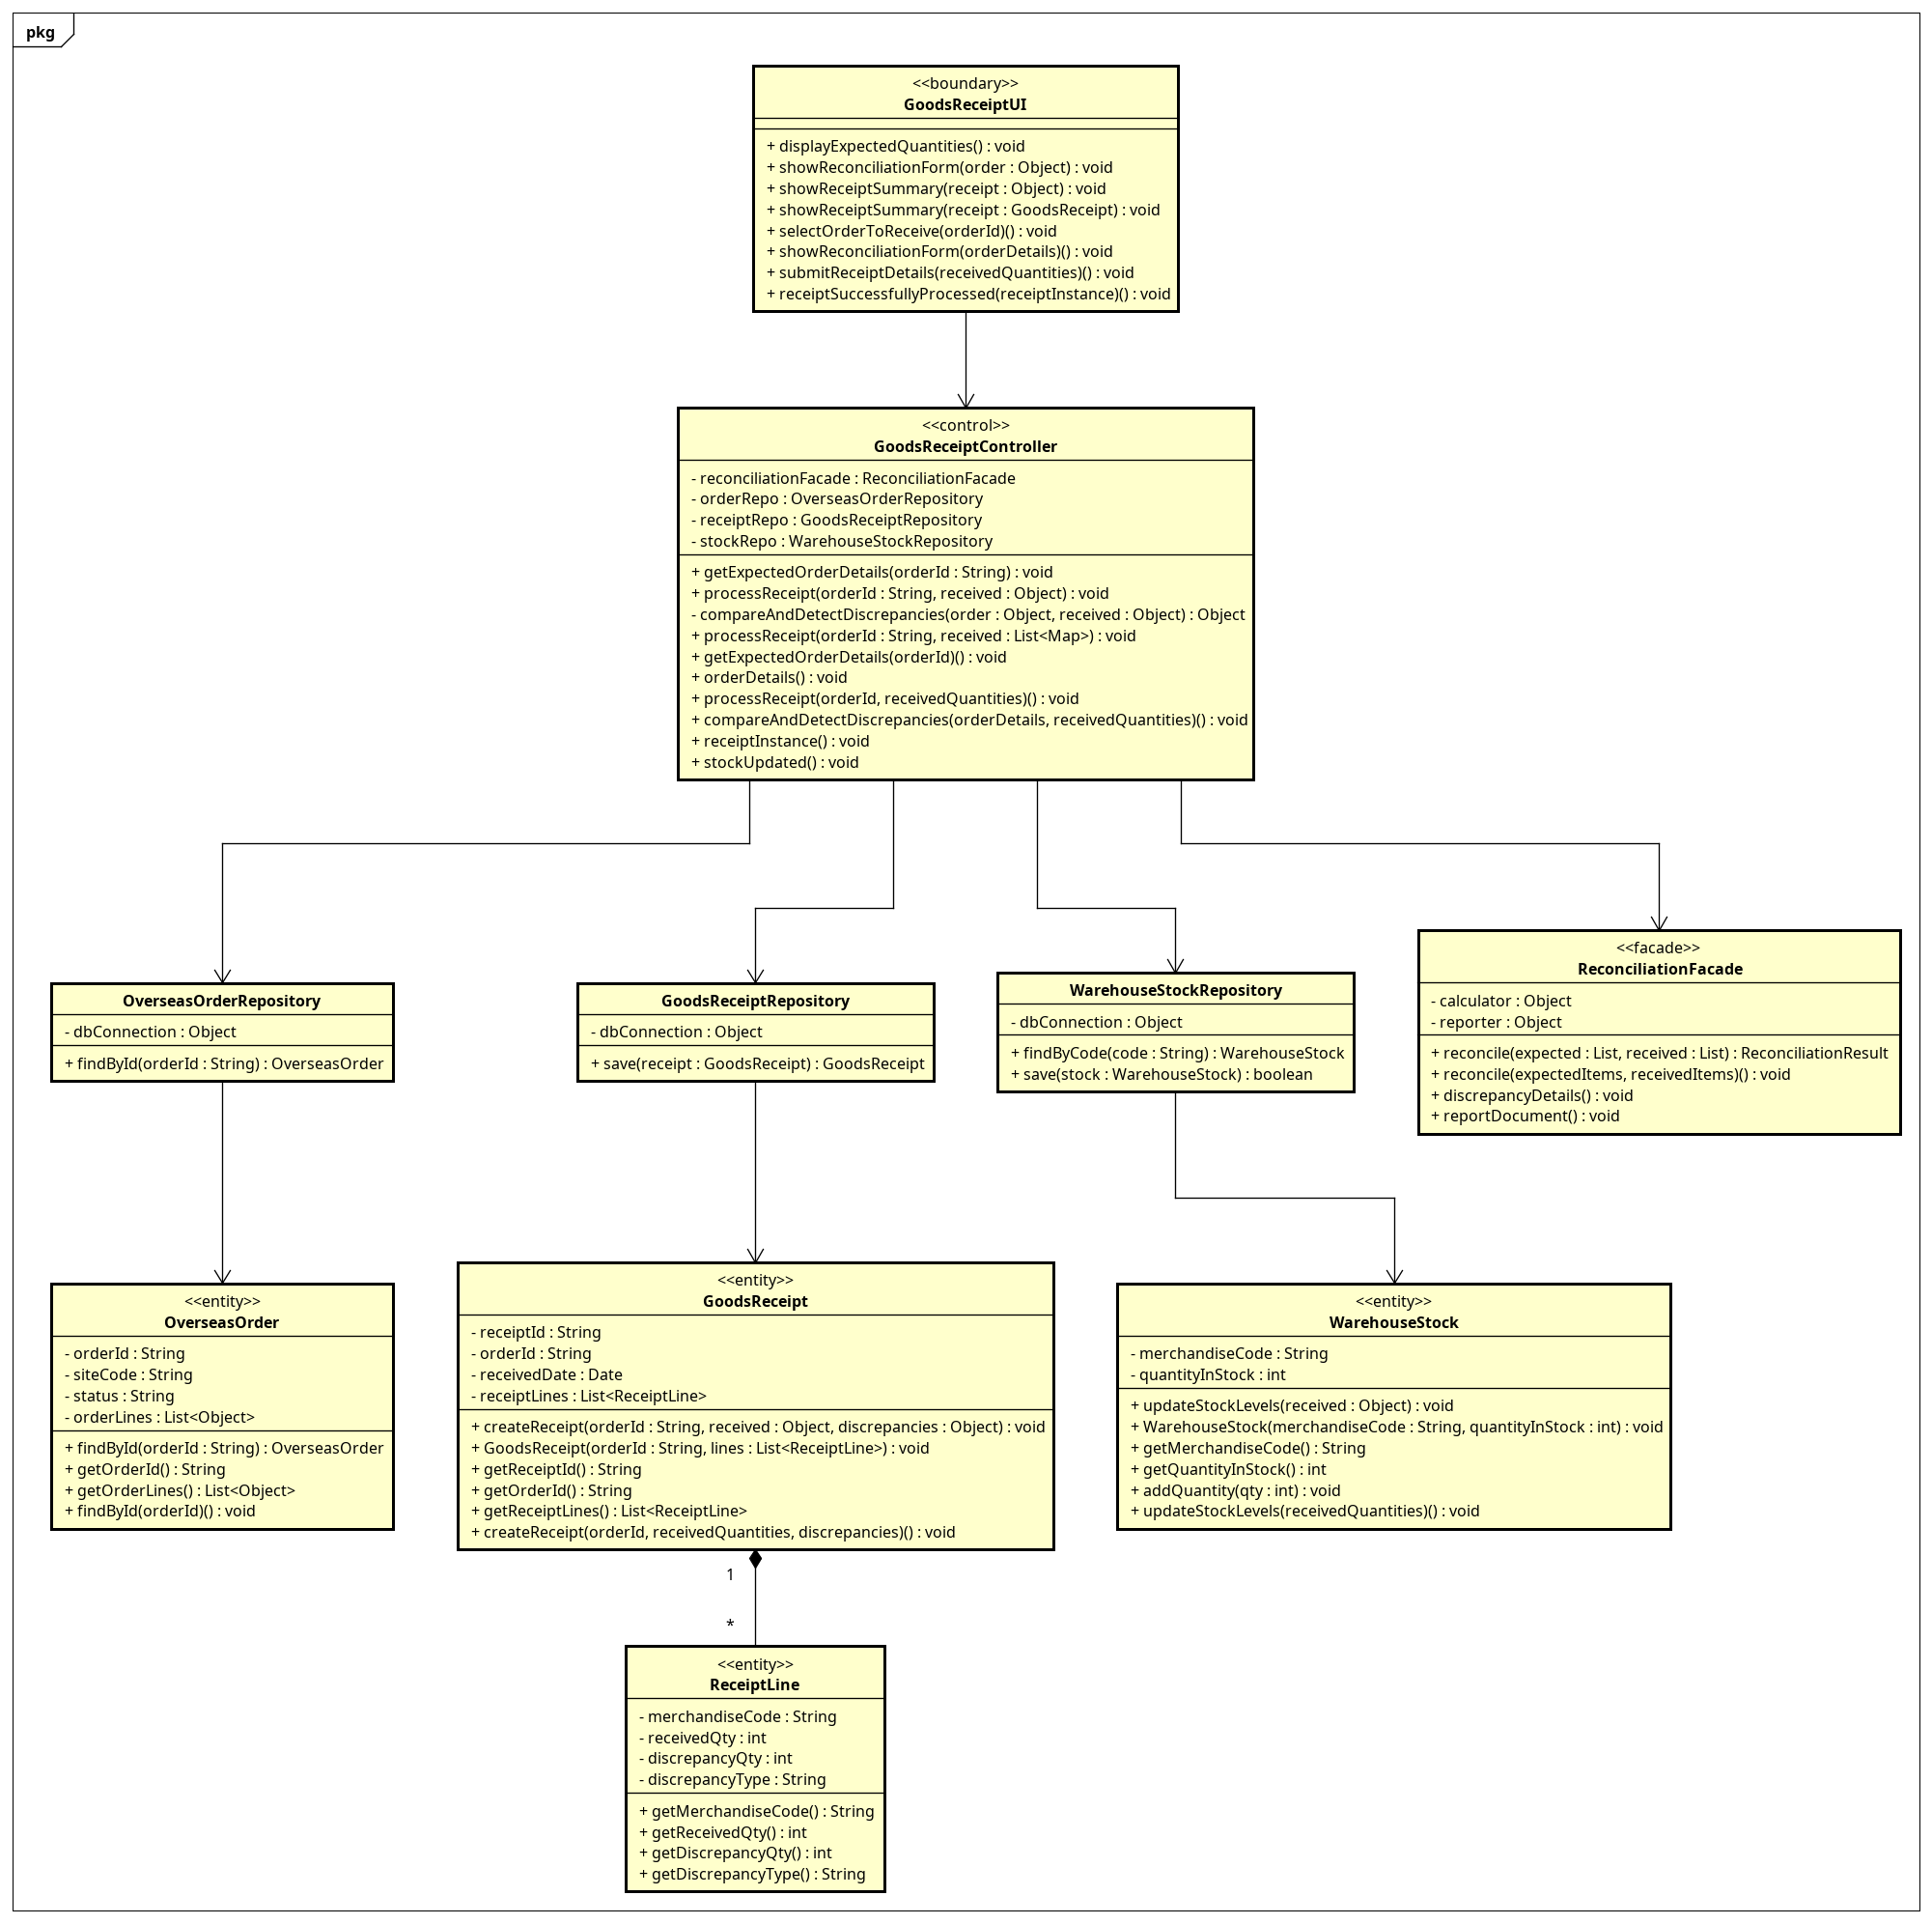
Class diagram mức thiết kế UC006 - ReceiveAndReconcileGoods
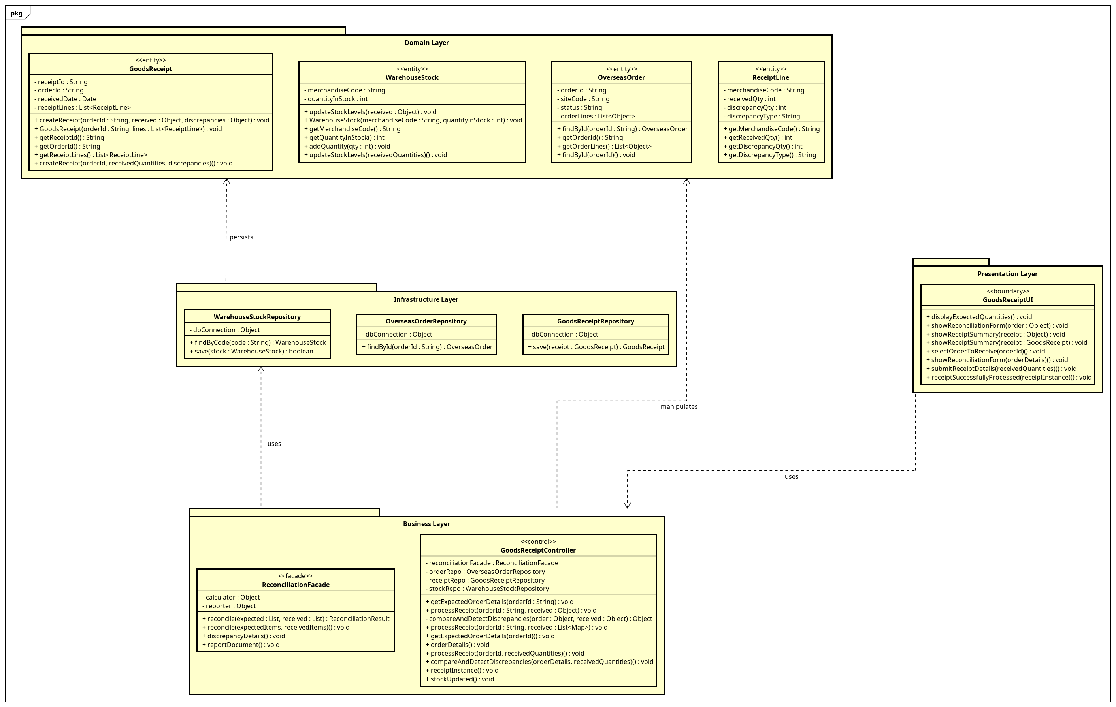
Package dependency diagram UC006 - ReceiveAndReconcileGoods
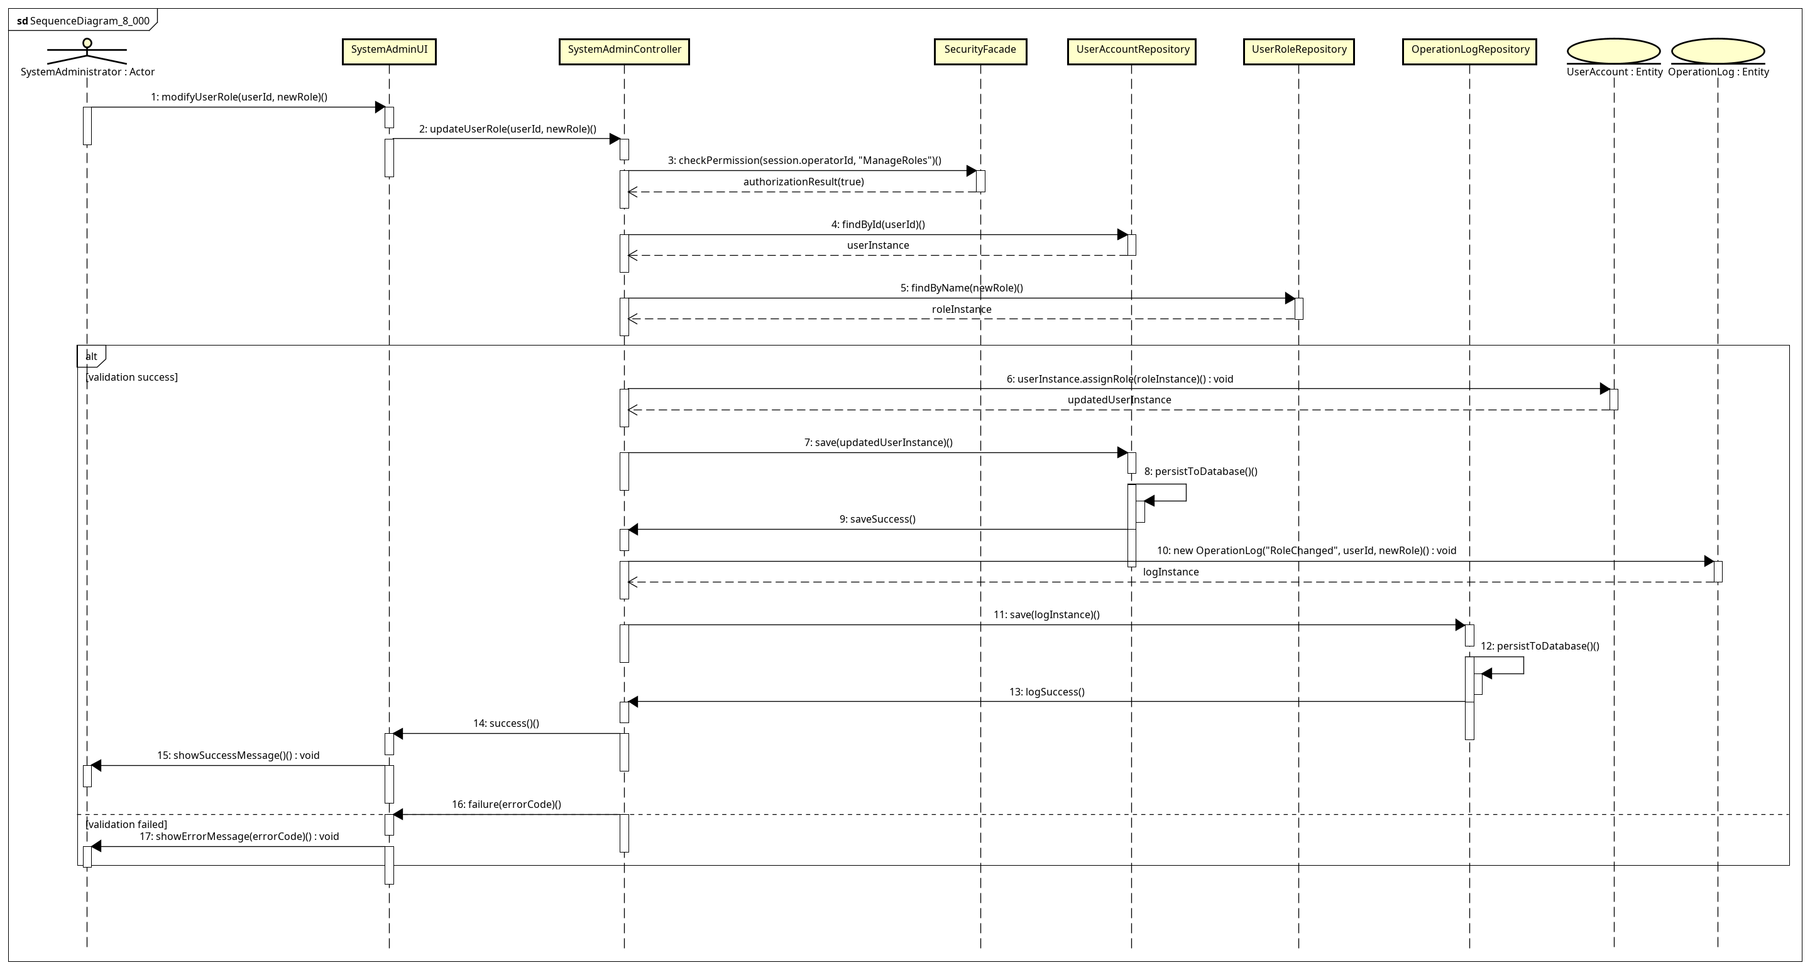
Sequence diagram mức thiết kế UC007 - ManageSystem
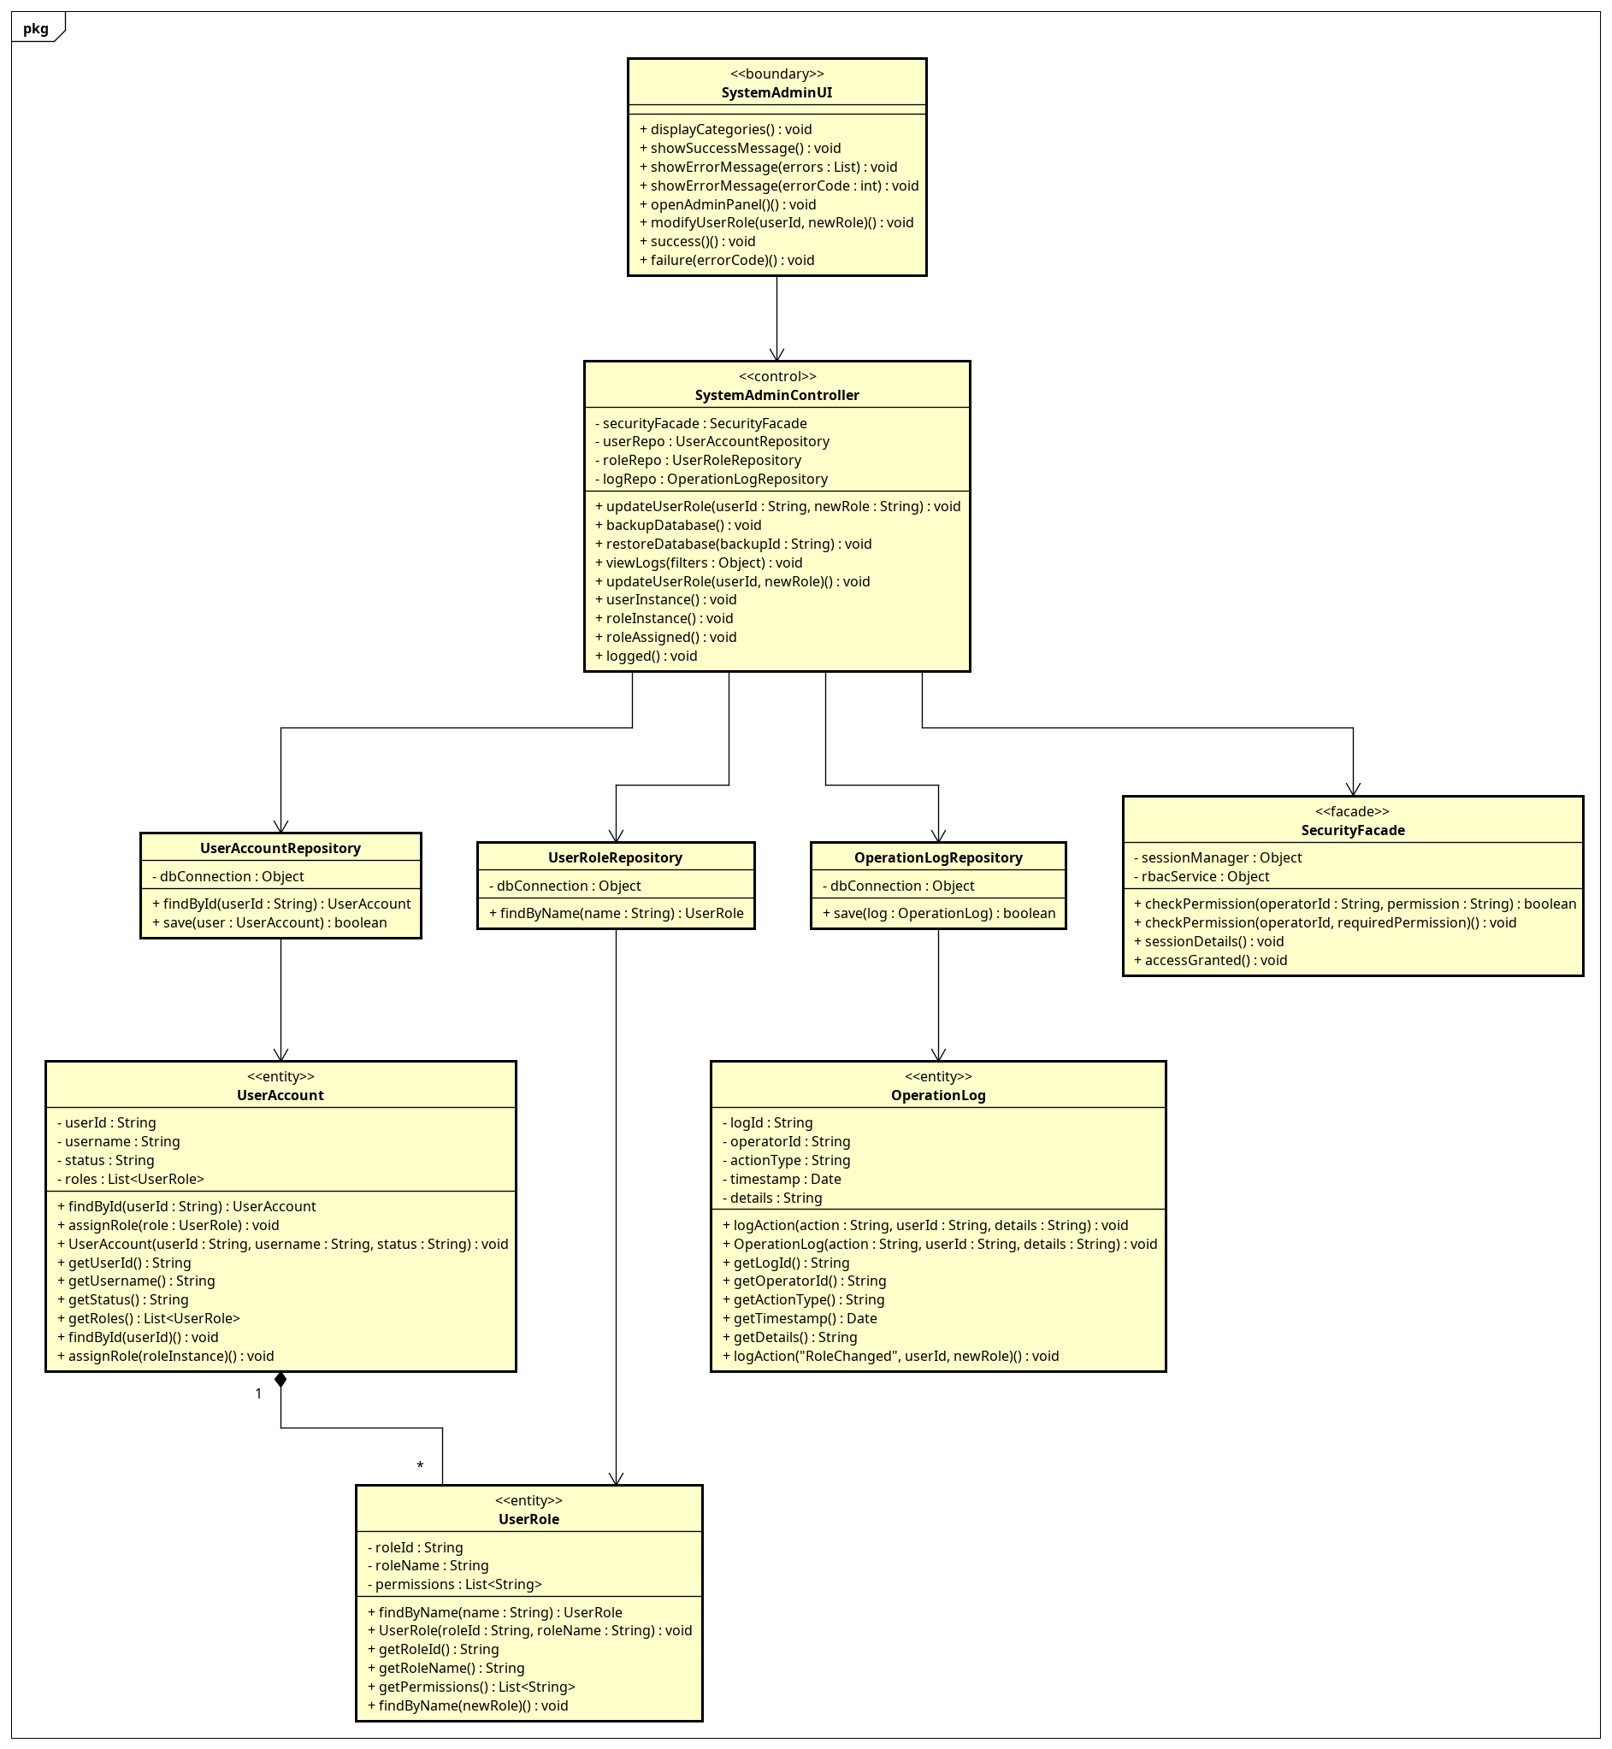
Class diagram mức thiết kế UC007 - ManageSystem
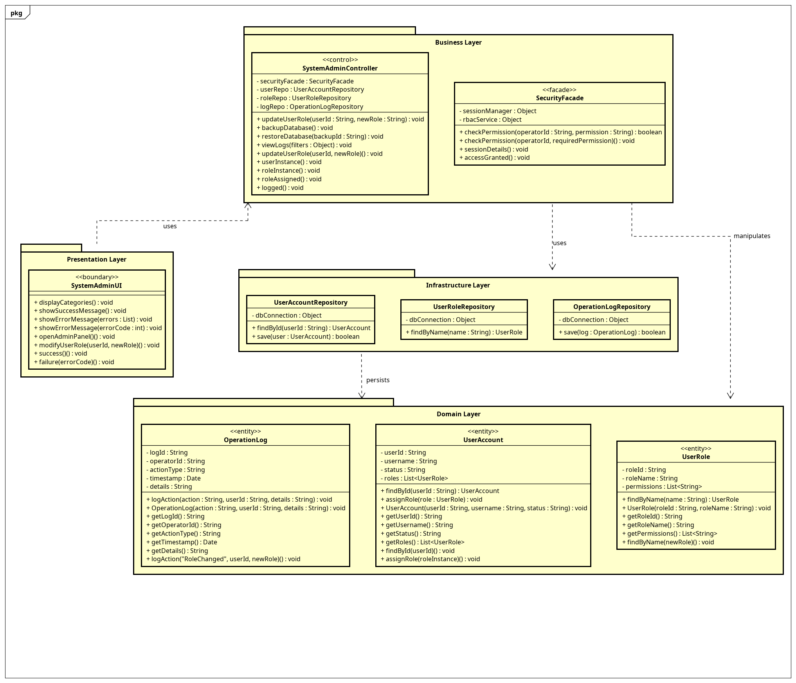
Package dependency diagram UC007 - ManageSystem

File Astah
- astah/overview.asta
- astah/UC001_ManageImportRequests_all.asta
- astah/UC002_ManageSiteInformation_all.asta
- astah/UC003_CollectInventoryData_all.asta
- astah/UC004_PlanImportAllocation_all.asta
- astah/UC005_PlaceOverseasOrders_all.asta
- astah/UC006_ReceiveAndReconcileGoods_all.asta
- astah/UC007_ManageSystem_all.asta

